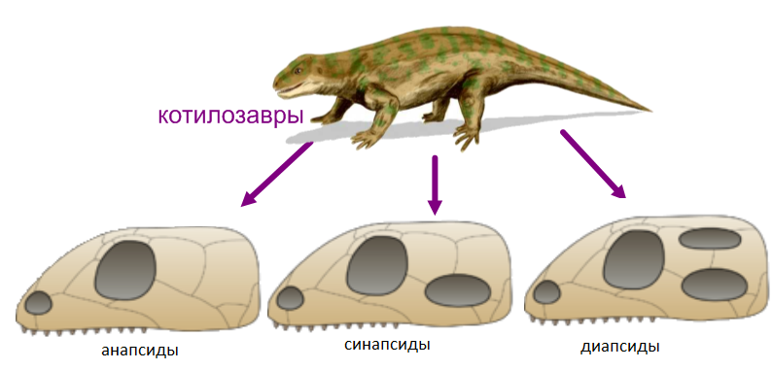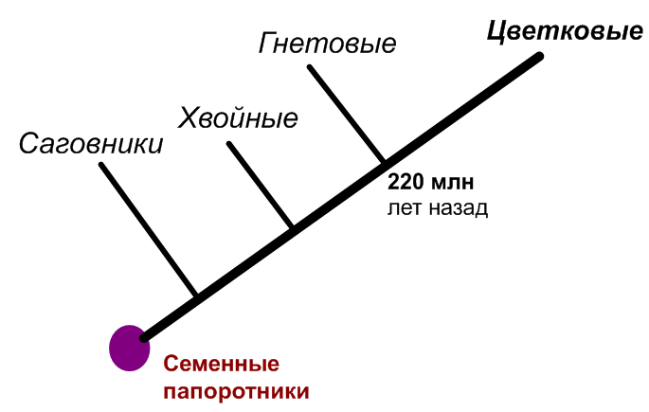***Жизнь в Mz***

Рис 1. Происхождение цветковых растений Рис 3. Эволюция черепа древних рептилий

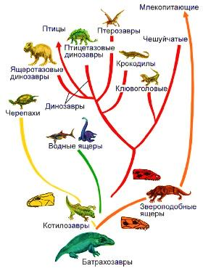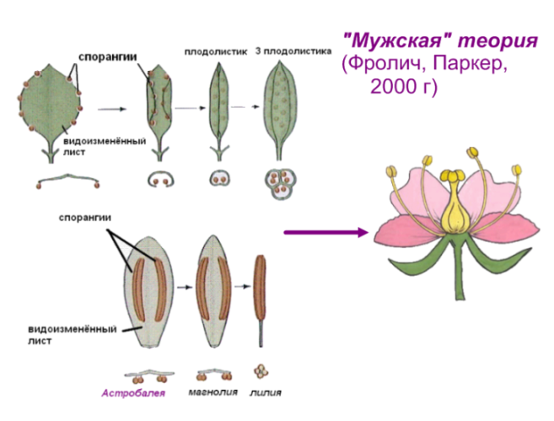

Рис 4. Эволюционное древо рептилий

Рис 2. Происхождение цветка